EXERCICES _ TRANSFORMATION EN Z _ SERIE I

EXERCICE N°1

Déterminer les transformées en Z des suites causales définies par :

• 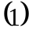 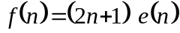 • 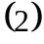 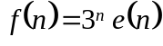 • 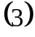 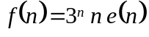

• 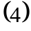 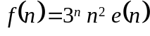 • 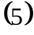 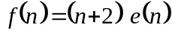 • 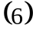 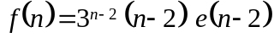.
Remarque : la suite e est la suite échelon unité discrète définie par 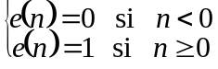.

EXERCICE N°2

Dans chacun des cas suivants, déterminer la transformée en Z du signal discret causal donné x :

• 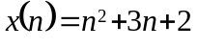 avec 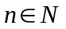 • 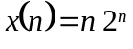 avec

• 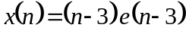 avec • 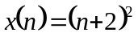 avec

EXERCICE N°3

Soit x un signal discret causal dont la transformée en Z est définie par : 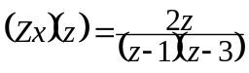 où 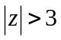.
Déterminer deux constantes a et b telles que, pour tout z vérifiant : 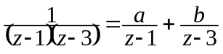. En déduire le signal x.

EXERCICE N°4

Soit x un signal discret causal dont la transformée en Z est définie par : 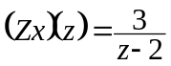 où 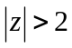. Déterminer le signal x.

EXERCICE N°5

A l’aide des formules d’Euler, déterminer les transformées en Z des suites causales définies par :

• 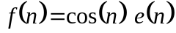 • 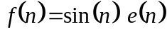 • 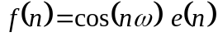 • 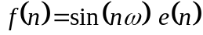

EXERCICE N°6

Déterminer les originaux des transformées en Z suivantes :
• 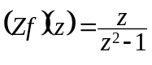 • 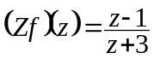 • 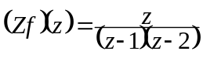

• 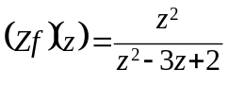 • 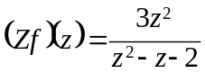 • 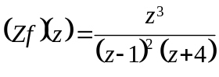
Indication : on pourra utiliser une décomposition en éléments simples de 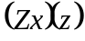 ou de 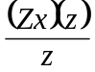.

EXERCICE N°7

Soit 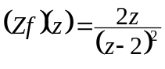. Exprimer 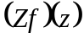 en fonction de 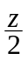 et trouver l’original.
EXERCICE N°8

Soit x un signal causal discret vérifiant pour tout n de N : 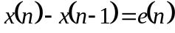 où e est l’échelon unité discret.
1°) Déterminer 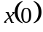, 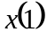 et 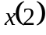.

2°) Proposer, sans démonstration, une expression de 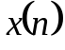 en fonction de n, valable pour tout n de N.

3°) Déterminer, à l’aide de la transformation en Z, l’expression de en fonction de n, valable pour tout n de N.

EXERCICE N°9

Soit x un signal causal discret vérifiant pour tout n de N : avec les conditions initiales 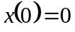 et 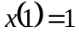. r est la rampe causale discrète définie sur N par 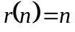.

1°) Déterminer et 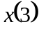.

2°) Démontrer que la transformée en Z de x vérifie : 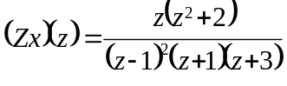.

3°) Un logiciel de calcul formel donne la décomposition suivante en éléments simples de la fonction rationnelle : 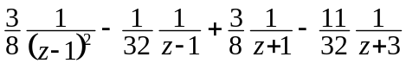. En déduire l’expression de 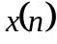 en fonction de n, valable pour tout n de N.

EXERCICE N°10

Soit l’équation aux différences : 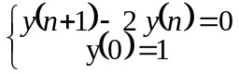.

1°) Calculer 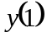, 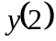 et 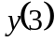.

2°) Résoudre l’équation aux différences à l’aide de la transformée en Z et retrouver les résultats du 1°).

EXERCICE N°11

Résoudre les équations aux différences suivantes : • 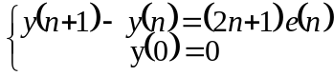
• 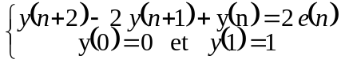 • 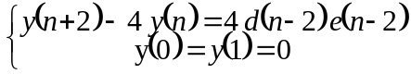

EXERCICE N°12

Soit y un signal causal discret vérifiant pour tout n de N : 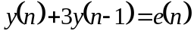.

1°) Calculer 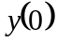, et . Démontrer que la transformée en Z de y vérifie : 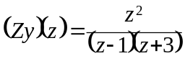

2°) Déterminer deux constantes a et b telles que, pour tout z vérifiant , 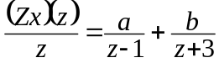. En déduire le signal y.

